
ENTRE GOLES Y CONCIERTOS: LA CDMX SE CONVIERTE EN EL EPICENTRO GLOBAL DEL ENTRETENIMIENTO EN VIVO
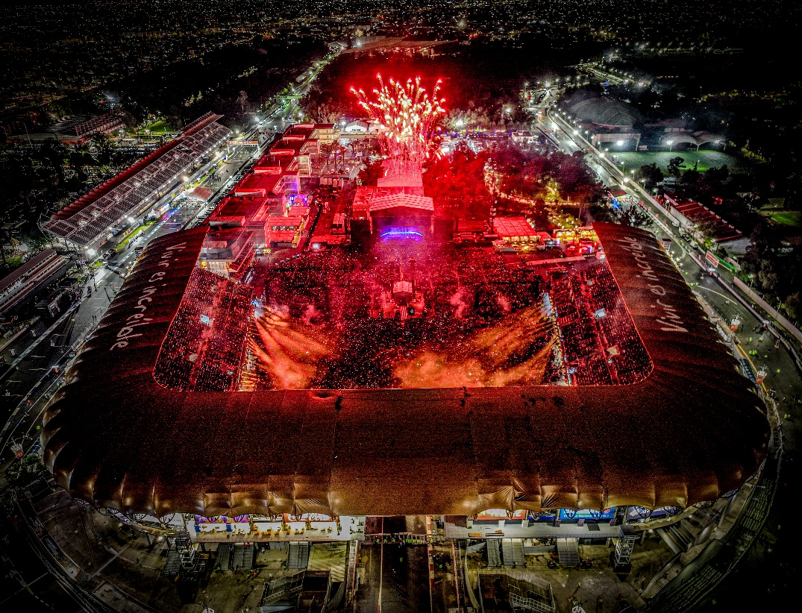
Carlos Vives, RÜFÜS DU SOL, Rush, Los Tigres del Norte, Caifanes y El Rey León forman parte de la cartelera que hará vibrar a la capital durante la temporada futbolera
Adquiere tus boletos a través de Ticketmaster
La CDMX no sólo será protagonista de la máxima fiesta del fútbol mundial. Durante las próximas semanas, la capital también se consolidará como uno de los destinos de entretenimiento en vivo más importantes del planeta, reuniendo en una misma temporada conciertos masivos, espectáculos internacionales y experiencias culturales capaces de atraer a miles de visitantes nacionales e internacionales.
Actualmente, México se ha consolidado como uno de los tres mercados más importantes del mundo para la música en vivo, mientras que la CDMX continúa posicionándose como una de las ciudades favoritas para las giras globales gracias a su infraestructura, conectividad, pasión del público y capacidad para albergar eventos de talla internacional. Además, la industria del entretenimiento en vivo se ha convertido en un motor económico clave para la ciudad: por cada 100 pesos invertidos en boletos, se generan aproximadamente 334 pesos adicionales en sectores como turismo, hotelería, restaurantes, transporte y comercio.
Mientras millones de aficionados viven la pasión del fútbol, la CDMX ofrecerá una agenda paralela de espectáculos que confirma por qué hoy es una parada obligatoria dentro de los grandes circuitos globales del entretenimiento. Música, cultura, turismo y experiencias en vivo convergerán en una ciudad que nunca deja de vibrar.
La cartelera arrancará el 11 de junio con la llegada de Keinemusik al Autódromo Hermanos Rodríguez, en una de las presentaciones electrónicas más esperadas del año y perfecta para extender la celebración después del partido inaugural.
El 16 de junio, el Estadio GNP Seguros —reconocido como el estadio de conciertos número uno del mundo—recibirá a Carlos Vives y Silvestre Dangond, quienes traerán todo el espíritu y la energía del vallenato colombiano a una noche que promete convertirse en una auténtica fiesta latina en el corazón de la ciudad.
Para los amantes del rock y la virtuosidad musical, el Palacio de los Deportes será sede del histórico regreso de Rush los días 18 y 20 de junio. La legendaria agrupación canadiense volverá a los escenarios tras más de una década de ausencia, marcando además su primera presentación en México desde 2002, en una gira especialmente significativa por la incorporación de Anika Nilles en la batería.
El orgullo mexicano llegará el 27 de junio con Los Tigres del Norte en el Estadio GNP Seguros. Los llamados “Jefes de Jefes” protagonizarán una noche que celebrará la identidad, la cultura y la conexión emocional que la música regional mexicana mantiene con audiencias de todo el mundo.
El 4 de julio, llegará al Estadio GNP Seguros la atmósfera envolvente de RÜFÜS DU SOL, acompañados por Maribou State y Peces Raros en una de las experiencias electrónicas más esperadas de la temporada.
Y el 11 de julio, Caifanes tomará el mismo escenario para ofrecer una noche que reafirma el gran momento que vive la banda mexicana, tras registrar recientemente un sold out en el Palacio de los Deportes y mantenerse como uno de los actos más influyentes y convocantes del rock en español.
Durante todo el verano, El Rey León continuará presentándose en el Teatro Telcel con funciones de jueves a domingo. A más de un año de su estreno en México, el musical más exitoso en la historia del teatro mundial sigue cautivando al público gracias a su despliegue visual, precisión escénica y poderosa narrativa, consolidándose como uno de los grandes imperdibles de la ciudad.

Con esta cartelera, la Ciudad de México reafirma su posición como una capital global del entretenimiento en vivo, capaz de ofrecer experiencias únicas para todos los públicos en un mismo momento histórico.
Porque aquí, la emoción no termina con el silbatazo final. Continúa en cada escenario, en cada canción y en cada noche que convierte a la CDMX en una ciudad imposible de dejar de vivir.
Los boletos para todos los eventos están disponibles a través de Ticketmaster México.

Conoce más sobre este y otros conciertos en:
www.ocesa.com.mx
www.facebook.com/ocesamx
www.twitter.com/ocesa_total
www.instagram.com/ocesa
www.tiktok.com/@ocesamx

